COOPERACIÓN BILATERAL ENTRE EL MINISTERIO DE TRABAJO Y SEGURIDAD SOCIAL DE ARGENTINA Y EL MINISTERIO DE TRABAJO, EMPLEO Y SEGURIDAD SOCIAL DE PARAGUAY EN EL MARCO DE LA RED INTERAMERICANA PARA LA ADMINISTRACION LABORAL (RIAL)

26 - 30 de agosto de 2019 – Buenos Aires, Argentina
La actividad de cooperación se realizó en el marco de la Red Interamericana para la Administración Laboral (RIAL) coordinada por la Organización de los Estados Americanos (OEA), para apoyar el fortalecimiento institucional de los Ministerios de Trabajo de la región a través de cooperación y asistencia técnica entre ellos.

El objetivo de la cooperación es conocer la experiencia del Ministerio de Producción y Trabajo de Argentina en el fortalecimiento de los Centros de Formación Profesional administrados por las Centrales Obreras, y en ese marco dar a conocer a los representanes sindicales paraguayos impacto de ese modelo de gestión en el mundo del trabajo. El modelo argentino constituye pues un modelo de referencia de la gestión de la formación profesional.

La comitiva paraguaya estuvo compuesta por el Secretario Técnico del SINAFOCAL, Alfredo Mongelós; la Directora de Formación y Capacitación Laboral, Liana Vidal; la Presidenta de la Central General de Trabajadores, Sonia Leguizamón; el Presidente de la Central Unitaria de Trabajadores, Aldo Snead; el Secretario de Educación de la Central Nacional de Trabajadores, Dionisio Palma y la Coordinadora de Cooperación de SINAFOCAL, Noglia Ayala. Los representantes sindicales conforman el Órgano Rector del SINAFOCAL.

La importancia del tema radica en iniciar un proceso de fortalecimiento institucional con las Centrales Obreras de Paraguay y empoderarlos para la gestión y administración de centros de formación profesional, debido a que si bien las mencionadas instituciones obreras han desempeñado una buena labor en la administración de la ejecución de los cursos, las mismas no se encuentran especializadas en sectores y carecen de infraestructura permanente para el desarrollo de las acciones formativas.

***

INFORME DE ACTIVIDADES

Las actividades iniciaron, el lunes 26 de agosto de 2019, en la sede del Ministerio de Producción y Trabajo de Argentina con una importante introducción sobre el sistema de formación profesional en Argentina, ocasión en la cual la comitiva paraguaya tomó conocimiento de del sistema y funcionamiento. En el marco de la misma, se realizó una breve introducción de la Ley N° 22.317 del Régimen de crédito fiscal para los establecimientos industriales que tengan organizados cursos de educación técnica, sistema que ha captado interés de la comitiva paraguaya con fin de evaluar la conveniencia de replicarlo en el país.

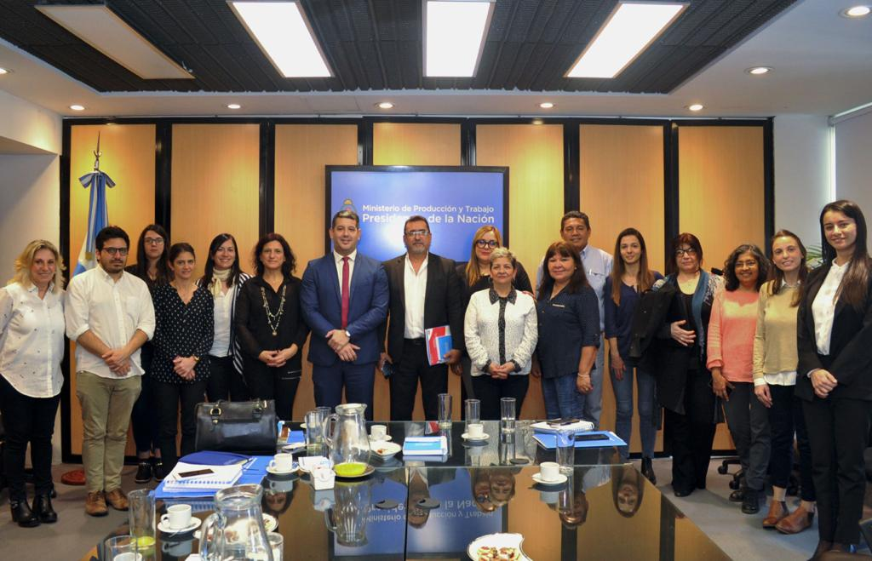

Posterior a ello, se iniciaron las actividades en los Centros de Formación y Capacitación Laboral administradas por los Sindicatos.

En la primera de ellas, realizada en la “Escuela de Pastelería Profesional” de la ciudad de Buenos Aires, la comitiva fue recibida por el señor Sergio Mercado Paste, conjuntamente con docentes y funcionarios de la institución. Se pudo visualizar la infraestructura con la que cuenta esa institución para el desarrollo de cursos, así como las ofertas de cursos. En dicha ocasión, los representantes de la institución respondieron a las consultas realizadas por la Comitiva paraguaya en cuanto a la gestión y administración, en el marco del cual se enfatizarón los mecanismos de financiamientos definidos a nivel de negociación colectiva existente, garantizando sostenibilidad de las acciones más allá de la gestión del Estado.

El día 27 de agosto, la comitiva paraguaya partío a la ciudad de San Nicolás, provincia de Buenos Aires para visitar el Instituto Tecnológico Rafael de Aguiar (ITEC) administrado por la Unión Obrera Metalúrgica de la República de Argentina (UOMRA), acompañada por la técnica Carolina Liotti, del área de Fortalecimiento de la Gestión y Certificación de Calidad del Ministerio de Producción y Trabajo.

Ese centro cuenta con una imponente infraestructra equipada acorde al real mundo del trabajo metalúrgico. La comitiva fue recibida por Francisto Cudós y Patricio Linares, Director Institucional y Director Académico, respectivamente. En el marco de dicha visita, los representantes destacaron el funcionamiento de 25 centros a nivel pais que administra la UOMRA, las que se encuentran igualmente conectadas por una Red, brindando ofertas formativas de educación formal y no formal con la misma calidad en todas las sedes. En dicha ocasión los anfitriones han señalado que el apoyo del área de fortalecimiento institucional del Ministerio de Producción y Trabajo ha sido primordial para el crecimiento y desarrollo de la institución.
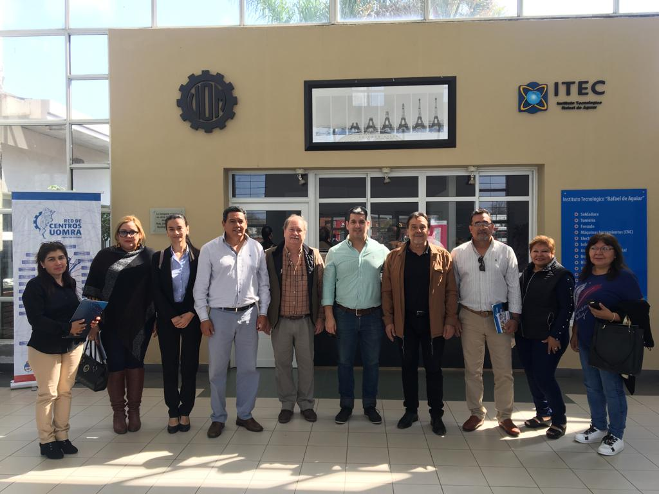

En ese marco, al tiempo de mencionar que el centro cuenta con 200 diseños curriculares correspondientes al sector metalúrgico, ha ofrecido transferencia de conocimientos en elaboración y actualización de diseños curriculares. Mencionó ademas que en este tiempo, institucionalmente se encuentran abocados a la adapatación de los requerimiento para la industria 4.0. que afectará de manera significativa ese sector lo cual les obliga a implementar nuevas metodologías de enseñanza volcadas a la inteligencia artificial. En relación a ello, la comitiva paraguaya no ha integrado ningun representante del Sector Metalúrgico, no obstante, dicho ofrecimiento será transmitido al Centro de Industriales Metalúrgicos (CIME) de Paraguay, a fin de evaluar futuras acciones de cooperación.

Finalizada la visita al ITEC, la comitiva se dirigió al Centro “Fundación Fray Luis Beltrán”, igualmente administrado por la UOMRA, situada en la ciudad de Ramallo, provincia de Buenos Aires, especialiado tambien en el sector metalúrgico. En dicha visita, la comitiva fue acompañada por el señor Cudós y Linares, recibida por Emiliano Gallo. Durante el recorrido, representantes del centro mencionaron que las instituciones de la UOMRA funcionan en cuatro ejes fundamentales:
1) Diseños curriculares actualizados,
2) Infraestructruras con equipamiento acorde a la industria,
3) Fortalecimiento en la gestión de centros conjuntamente con el Ministerio,
4) Sistema de Gestión de Calidad, ISO 29.990

Mencionaron que en estos cuatro ejes se sostienen los centros, para lograr que la mano de obra dé respuestas efectivas a las exigencias del sector productivo.

Luego del recorrido de las instalaciones, donde se pudo observar aulas, laboratorios de prácticas y sectores equipados, se realizó una presentación sobre el área de Fortalecimiento de la Gestión y Certificación de Calidad del Ministerio de Producción y Trabajo (MPT), a cargo de la señora Carolina Liotti.

En esa oportunidad se mencionó que el Gobierno argentino cuenta con una pluralidad de sistemas de formación profesional ejecutada a través de los sindicatos, cámaras, empresas y municipios. En ese aspecto, abordó sobre el plan de fortalecimiento y formación continua que el MPT implementa en estos centros con el fin de sistematizar, organizar y estructurarlos, fomentando alianzas multisectoriales para el abordaje de la formación.

Expuso que se trabaja con cuatro etapas puntuales de intervención, que son: sencibilizacion del sistema, diagnóstico institucional, diseño y formulación de proyecto de fortalecimiento, ejecución y certificación de calidad.

En el marco de ello, se destaca una alianza con el Instituto Argentino de Normalización y Certificación (IRAM) para la certificación de calidad de los Centros de Formación.

El tercer día de actividades, la comitiva realizó una visita al Centro de Formación Profesional de la Unión de Trabajadores del Turismo, Hoteleros y Gastronómicos de la República Argentina (UTGHRA) en la localidad de San Martín, que forma capital humano en el ámbito hotelero, gastronómico y turístico, ocasión en la cual fue recibida por el señor Alvarez Calante.

Este centro, además de contar con un sector destinado a consultorios médicos, para la atención integral de los afiliados, cuenta con infraestructura muy bien equipada para la realización de cursos propios del sector.

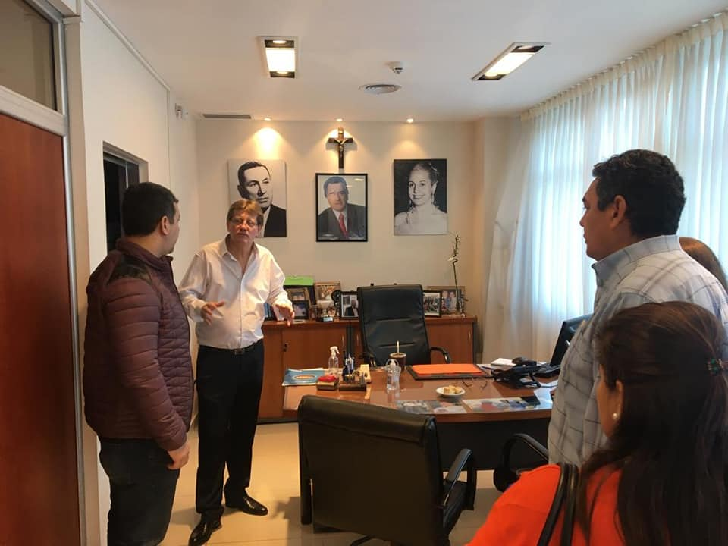

En el marco de la visita señaló que el proyecto ha sido creado como una obra solidaria y que desde hace dos años y medio viene funcionando con estructrura de recursos humanos, técnicos y financieros sólidas, destacando la realización de cursos autogestionados. Mencionó que cuentan con 700 alumnos por cuatrimestre.

Asi tambien ese centro se caracteriza por realizar procesos de certificación de competencias laborales del sector, bajo las directrices establecidas por el MPT.

En esa misma jornada, por la tarde, y a solicitud de la comitiva paraguaya, se realizó una visita a la Confederación General de Trabajadores de la República Argentina (CGT), oportunidad que propició un espacio de intercambio de experiencias sobre los trabajos que realizan las centrales obreras en el ámbito de la formación profesional tanto en Paraguay como en Argentina, en dicha ocasión la comitiva fue recibida por el señor Argentino Geneiro.

En el cuarto día de las actividades, la comitiva visitó el Instituto Técnico de la Fundación de la Unión Obrera de la Construcción de la República Argentina (UOCRA), la misma fue recibida por los señores Pablo Rousell, Diego Masa y Marcelo Cassartelli. En dicha oportunidad se abordó sobre el funcionamiento en general de esa institución, asi como también la existencia de la Red de los 31 Centros que cuenta la UOCRA y su vinculación de educación y trabajo.

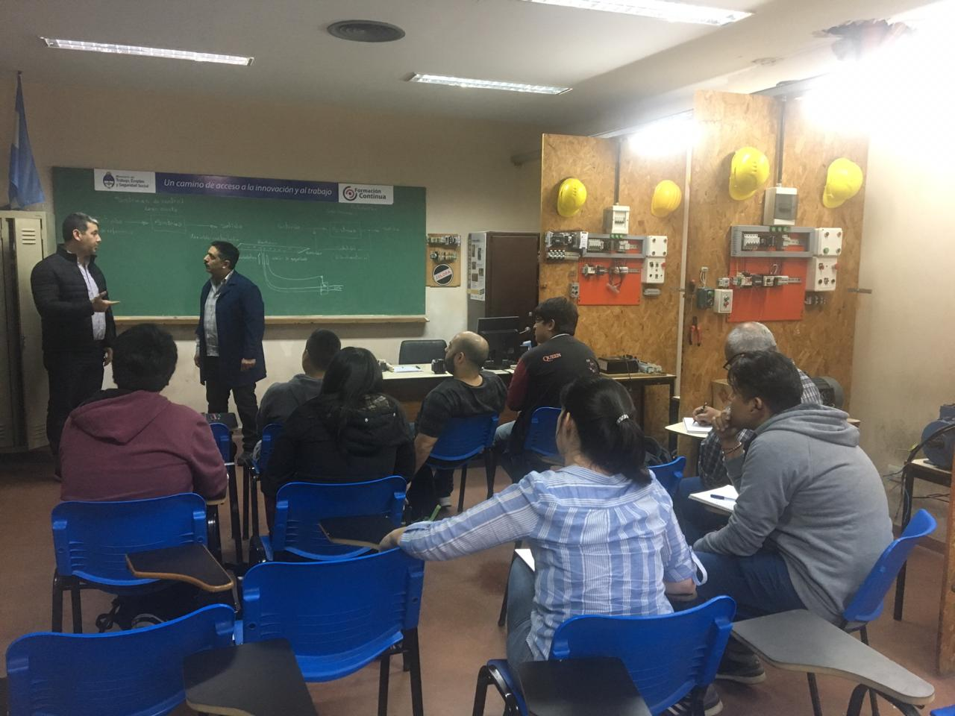

Ese mismo día, la comitiva visitó la Escuela de Gestión de la Cámara Argentina de la Construcción (CAC), en esa ocasión recibió al grupo el señor Sebastián Orrego, quien comentó sobre la relación que ese gremio mantiene con la UOCRA, destacando la confianza en la gestión sindical y el trabajo en conjunto que llevan adelante para retener, mejorar y dignificar al talendo de la industria.

En ese marco, destacó la existencia del Fondo de Investigación, Capacitación y Seguridad para la Industria de la Construcción (FICS) que es administrado por la UOCRA destinado a apoyar la Investigación y la Capacitación en el sector. Subrayó que este fondo, es considerado una herramienta fundamental para fomentar la formación, reconversión y capacitación de la mano de obra.

El mismo es producto de un acuerdo entre la CAC y la UOCRA, que establece que del 3% correspondiente del aporte al Fondo del Desempleo, se distribuya el 1% para el Instituto de Estadísticas y Registro para la Industria de la Construcción (IERIC) y el 2% restante para el FICS.

Asi tambien, mencionó la existencia del Fondo para Desarrollo para la Construcción (FODECO), este sector cuenta así con dos grandes fuentes de financiamiento para el fomento de la formación.

Mencionó además que ese gremio recientemente ha reactivado su escuela de gestión realizando una gran inversión económica en tecnología para lograr realizar cursos a distancia (video conferencias), instó a valerse de las herramientas tecnológicas para brindar accesibilidad y que la formación llegue a más personas.

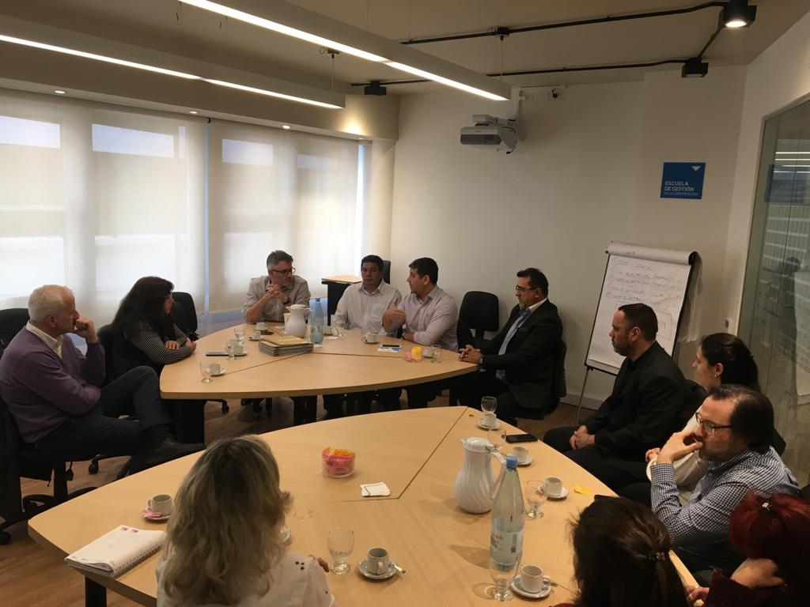

Se ahondó sobre la certificación de competencias laborales de ese sector, en el marco del cual se realizó una reunión en el Instituto de Estadísticas y Registro para la Industria de la Construcción (IERIC). Este proceso se lleva a cabo en el ámbito de la educación no formal, con normas de competencias aprobadas en el ámbito de dialogo social con organismos sectoriales. Se tomó conocimiento de los procedimientos y reglamentaciones para la certificación de competencias laborales; en ese sentido, se enfatizó en el mecanismo interinstitucional que ha estalecido el sector de la construcción entre la CAC, la UOCRA, el IERIC y el Ministerio de Producción y Trabajo.

La última actividad fue la visita al Sindicato de Mecanicos y Afines al Transporte Automotor (SMATA), donde se realizó un recorrido por el local del Centro, una presentación general sobre el funcionamiento de la institución.

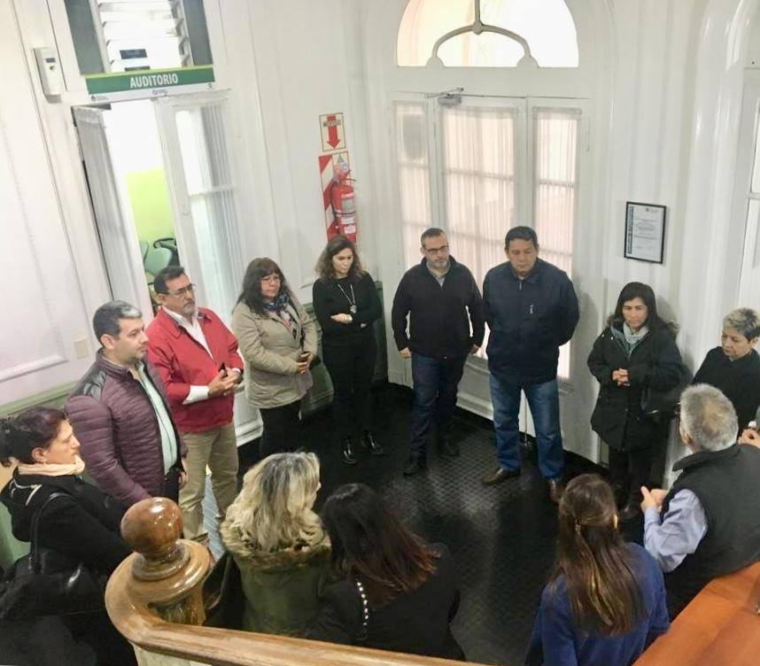

Concluidas las actividades, la comitiva ha identificado ciertas carácteristicas del modelo de formación profesional sindical argentino, como ser:

- Formación profesional como politica de estado no de gobierno,

- Mecanismos de financiamientos definidos,

- Administración y gestión vanguardista con respuestas efectivas al sector productivo,

- Sistema de Red de Centros,

- Confianza y apoyo del sector productivo,

- Capacidad de adecuación a los cambios e innovación en técnicas y tecnologías,

- Ofertas de formación y contenidos programáticos revisados constantemente en el marco del dialogo social entre Sindicatos, Empresas y Cámaras,

- Especialización por sectores,

- Formación en salud y seguridad ocupacional,

- Insfraestructura equipada y acorde a un ambiente de aprendizaje.

- Apoyo de Fortalecimiento Institucional y Plan de Mejora Continua.

PROYECCCIONES

Desde el Sistema Nacional de Formación y Capacitación Laboral (SINAFOCAL) se pretende iniciar la elaboración de un Plan de Trabajo de Asistencia Técnica para el fortalecimiento institucional de Institutos de Formación y Capacitación Laboral (IFCL), apuntado a instalar el modelo argentino de fortalecimiento en el Registro de Instituciones de Formación y Capacitación Laboral (REIFOCAL). Se plantea que la elaboración de dicho plan de trabajo se realice de forma tripartita.

Se propone realizar una reunión por video conferencia para iniciar con la elaboración del Plan de Trabajo, en fecha y horario a convenir.

***

